RAPPEL

- Passer du décimal en binaire ex 359 :
-1) 359/2 = 179 reste 1 puis 179/2 = 89 reste 1 … jusqu'à se que le nombre ne soit plus divisible. (La plus longue)
- 2) ou écrire par soustraction :

256 | 128 | 64 | 32 | 16 | 8 | 4 | 2 | 1
1 | 0 | 1 | 1 | 0 | 0 | 1 | 1 | 1

359-256 = 103 puis 103-64 =39 on met des 1 dans le nombre soustrait.

- Passer de hexa en décimal ex CAF:

C | A | F
12 | 10 | 15
2 | 1 | 0

Soit : C*16^2 + A*16^1 + F*16^0
= 12*16^2 + 10*16^1+15*16^0

Table de vérité :
ET
 | 0 | 1
0 | 0 | 0
1 | 0 | 1

OU

 | 0 | 1
0 | 0 | 1
1 | 1 | 1

/OU

 | 0 | 1
0 | 0 | 1
1 | 1 | 0

Traitement des données :

Données
Donnée
Machine 1
Machine 1
Traitement
Support media

Le disque dur :

Piste
Disque dur
Bit (magnétisé en + ou en -)

ETTD : Equipement Terminal de données.
ETCD : Equipement de Terminaison de circuit de données (Modem, carte X25, carte F.O, ATM, émetteur, récepteur…)

ETTD
ETCD
Câble, fibre…etc.
BUS de jonction
1 bus est un ensemble de média ou de support de transmission de données ex :
1 câble avec plusieurs fils (2 a plusieurs centaines de médias).
Schémas d’un bus :

BUS de données
BUS d’adresse
BUS de contrôle
BUS d’alimentation (optionnel)

Carte mère : Le terrain de jeu d’un ordinateur.

Chipset : Ensemble des composant permettant la gestion des échanges entre processeur, carte d’extension, mémoire centrale….

BIOS : Démarreur de la machine, il contient 2 programmes, le lanceur et le setup, il est composé aussi d’un jeu de données.
- JEUX DE DONNEES : on y retrouve les caractéristiques fonctionnel des composant de la machine (ex Disque dur : nb secteur, nb tête, nb cylindre, type…).
- SETUP : programme permettant la modification des données caractéristiques des composants par l’utilisateur.
- LANCEUR : programme :
  - Détection des composant -> arrêt ou continu (selon absence matériel).
  - Ordonner la carte mère pour alimenter les composants.
  - Contrôle de fonctionnement des composant (comptage mémoire).
  - Recherche de l’OS --> Boot séquence.
  - Lance le Boot loader.
Secteur 0 BIOS
SE 1
SE 2
-Affichage menu
-Pointage partition system
MBR (Master boot Record)
LILO, GRUB (UNIX, LINUX)
NTLDR (Microsoft)

  - Le lanceur remet une copie des caractéristiques BIOS des composant à l’OS.

PROCESSEURS : Composant de traitements de données et de gestion des autres composants.

Traitement
Processeur
RAM
CACHE
L2
Cache L1
ROM
Mémoire du BIOS
Chargement de programmes
BUS System (FSB)
Sans Cache le processeur récupère les instructions les unes après les autres pour les exécuter → trop d’aller et retour entre le processeur et la mémoire : trop de cycle horloge.
Avec la mémoire cache les instructions sont chargées de la mémoire RAM au Cache pendant que le processeur est occupé.
REMARQUE :
- la vitesse d’accès à la mémoire cache L1 est proche de la vitesse du processeur.
- La vitesse d’accès à la mémoire cache L2 est légèrement supérieur à la RAM.
- Les mémoires cache de niveau 3 (L3) sont des barrettes spécialisées.

Architecture du processeur :
- RISC : Reduce Instruction Set Computeur (Jeu réduit d’instruction).
- CISC : Complexe Instruction Set Computeur (Jeu complexe d’instruction).

1) Un processeur d’architecture RISC contient très peu d’instruction câblé (Ensemble de composant électronique capable de traiter l’instruction).
→ Conception et fabrication pas chère.
→ Peu d’erreur.
→ Plus rapide.
→ Compilateur complexe (développeur chevronné).
SUN (SPARC), IBM (AIX), HP (ULTRIX).

2) Un Processeur d’instruction CISC contient beaucoup d’instruction complexe.
→ Très cher de fabrication.
→ Trop d’erreur.
→ Lent d’accés.
→ Compilateur simple (particulier).

La plupart des compilateurs sont PIPELINISES.

Instruction : Données→Traitement→résultat
Assembleur : ADD (nom de l’instruction) AX (nom du registre ou se trouve le résultat) 23(valeur) soit ADD AX 23.

Une instruction peu être décomposer en :

- chargement : on charge l’instruction à exécuter depuis la mémoire cache ou centrale vers le registre d’instruction. (FETCH → FE)
- Décodage de l’instruction (DECODE → DE)
- Chargement des opérandes. (LOAD OPERANDE →LO)
- Exécution de l’instruction. (EXECUTE →EX)
- Ecriture du résultat. (WRITE BACK → WB)
(Soit 5 instructions)
Exécution en parallèle de plusieurs instructions :

1 | 2 | 3 | 4 | 5 | 6 | 7 | 8 | 9
FE | DE | LO | EX | WB
 | FE | DE | LO | EX | WB
 |  | FE | DE | LO | EX | WB
 |  |  | FE | DE | LO | EX | WB
 |  |  |  | FE | DE | LO | EX | WB

5 instructions de 9 cycles.

Petit problème du PIPELINE : impossible d’exécuter 2 instruction qui accède à la même ressource.
Solution : le vol de cycle (temps d’attente).
FE | DE | LO | EX | WB
 | FE | DE | …. | … | LO | EX | WB
Vol de cycle

Structure de contrôle (Si, tant que, pour…) l’instruction selon la condition n’est connu qu’a la fin de l’exécution de la condition.

Code :
Si (X>Y) alors inst 1
Sinon inst 2

Soit processeur:
FE | DE | LO | EX | WB
 |  |  |  |  | FE | DE | LO | EX | WB

Dans les appels de sous programmes l’instruction à exécuter ne sera crée qu’après l’instruction d’appel → pour réduire le temps on cherche à prévoir le résultat (prévision).
Processeur à architecture superscalaire.

Définition : on appelle processeur à architecture superscalaire lorsque le processeur est capable de traiter les calculs de plusieurs unités fonctionnelles de même type en même temps.
- On double, on triple, les unités fonctionnelles de chaque instruction. Avec un processeur à architecture superscalaire de degré 2 on aura :
FE DE LG EX WB
FE DE LO EX WB
FE DE LO WB
FE DE LO WB
10 instructions, 9 cycles.

Architecture parallèle : on utilise plusieurs processeurs, chaque processeur possède sa propre mémoire et ses propres entrés sortie.
MEM
PRGC
MEM
E/S
PRGC
MEM
E/S
BUS
255
Avantages : plus rapide.
Inconvénient : problème de cohérence de données.
Programmation parallèle est une discipline naissante.

Architecture partagée.

PROC
CACHE
PROC
CACHE
PROC
CACHE
MEM centrale
Cache partagé
Bus

Les processeurs partage 1 mémoire centrale, chaque processeur possède aussi sa propre mémoire.

CLUSTERING : Plusieurs machines reliées en réseau pour une même affectation (Il faut que le SE, L’application, et le réseau le permettent).

Station

Ma requête (Select)

Réseau

-Architecture interne d’un processeur classique :

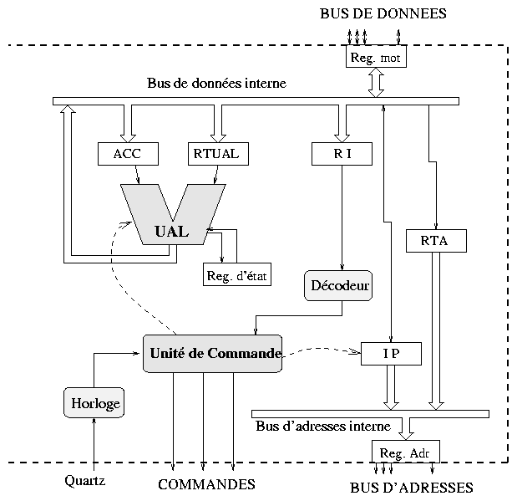

- le compteur ordinal indique l’adresse de la prochaine instruction
- Un mot est la taille du plus petit élément de la mémoire centrale.
RQ : Lorsqu’une instruction est chargé dans le registre d’instruction, elle est décomposé : code l’instruction, opérante.
3) Le décodeur d’adresse : a partir d’une adresse il retrouve la position mémoire associer (immédiat, direct, indirect, implicie, indexer).
Immédiat : x←3 on à la valeur dans l’instruction.
Direct : on donne l’adresse mémoire x ←[F800]
Indirect : y←x permet d’accéder non pas à l’information mais à un mot mémoire qui le contiendra.
Indexer : tableau, le décodeur d’adresse addition l’adresse de base d’une table au déplacement avec le déplaceur dans la table défini par l’indice.
Implémentation : s’incrémente ou se décrémente d’un compteur.

4) RI : Registre d’instruction
5) RA : Registre d’adresse.
6) UAL : Unité arithmétique et logique : dispositif de traitement des instruction une instruction contient plusieurs unité fonctionnel.
7) Séquenceur permet l’exécution des microcommandes pour l’enchaînement des opérations.
8) Le décodeur de commandes : il permet de retrouver à partir du code de la commande la séquence binaire d’excitation du BUS de commandes. (ADD ←→1011101).
9) PSW : Processeur state : un registre d’état conviendra à chaque fin d’instruction, les caractéristiques de l’opération.

Bit 0 : bit de retenue (1 si retenue, sinon 0).
Bit 2 : Indicateur de parité (bit de contrôle) se bit est à 1 si le nombre de 1 est paire.
Bit 4 : indicateur auxiliaire de retenue → dans le cas ou les opérations s’effectue sur des moitié de registre.
Bit 6 : indicateur de nullité.
Bit 7 : Indicateur de signe (1 si négatif).
Bit 8 : indicateur de pas a pas.
Bit 9 : Indicateur d’autorisation d’interruption (demande d’arrêt d’une tache en cours).
Bit 10 : Indicateur de sens (pour i=1 a n ou pour i=n a 1)
Bit 11 : Indicateur de dépassement de mémoire (overflow OF)
RQ : Lors de se changement le C.O est chargé par la première adresse de ces instruction (0001) MOV AX, [F800] : Charge l’instruction de l’adresse F800 dans la memoire.
ADD AX,[F810] ajouter, le contenu de AX et de l’adresse F810.
MOV [F820], AX : Stocker dans l’adresse F820, le contenu de AX enchaînement des opérations.

Processus des c’est 3 instructions.
1ère instruction :
- Le séquenceur génère des micros commandes pour placer l’adresse de la 1er instruction dans le bus d’adresse.
- Le décodeur d’adresse décode l’adresse et déduit la mémoire à lire.
- Le contenu de la case mémoire est copié dans le registre de mot (registre intermédiaire).
- Une microcommande va provoquer une copie du contenue du registre intermédiaire dans le registre d’instruction.
- Le séquenceur génère une microcommande qui mettra l’adresse [F800] dans le bus d’adresse.
- Le décodeur décode l’adresse pour déduire la case mémoire à lire.
- Une microcommande va copier la valeur 8 dans le registre de mot.
- Envoi la valeur dans la partie droite de l’UAL.
- Le séquenceur décode la commande et excite le bus le bus de commande.
- Transfère de la valeur 8 dans le registre AX + mise à jour du PSW.

2ème instruction :

- Les étapes de 1 à 8 sont les mêmes à une exception près c’est que l’on remplace F800 par F810.
9) Décodage de la commande et excitation du bus.
10) Une microcommande renvoi le contenu de AX dans la branche de gauche.
11) Addition 8+4=12
12) une microcommande change le résultat dans l’accumulateur.

